编辑器专题
—— blueshellgu

编辑器有所谓通用编辑器，比如常见的动画编辑器，粒子编辑器等等。
而一般项目的逻辑编辑器一般会单独写，但是，这往往是一种很不环保的做法。
这里介绍的就是一种可复用的编辑器模式，用来完成大量的逻辑系统。
比如，任务系统，AI系统等等，但是这对使用者（一般来说是GD）有比较高的逻辑思维要求。要求思维清晰。也需要一定的时间适应此种方式。

一般来说，逻辑编辑器往往都是由结构体(无功能的类,以下提及类，均指无功能类)构成。所以既然要做到通用，结构体自然是外部配置。
一般来说，会有这几种控件。
1 文本域。
2 选择框。

还有，类/结构体的创建方法的UI，结构体选择的UI。

如果允许不定长结构体，那么还有 结构体数组控件(本次演示暂未实现)。
其中最后一个结构体数组是非必须的，也可以使用链表的结构完成。

下面让我们重头开始制作一个简易的场景的任务编辑器。

打开 config.xml , 目前空的嗯 的确如此。只有为中文界面支持而留下的多语言接口(许多策划表示 英文理解不能。)

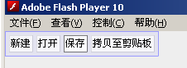
运行效果简单至极。

本编辑器包含了以下控件
1 文本域。(包括可输入与不可输入)
2 选择菜单。(包括String 与 数字的)
3 自定义的文本域 选择菜单 复合结构体
4 类创建器
5 类实例选择器

////////////////////////////////////////////////////////////////////////
从文本域开始 我们定义几个常用的类结构。

1 提示文字(不可编辑)
2 数字输入域
3 任意输入域

应该不至于难懂。和一般的as3 TextField一样

接下来是选择器
因为任务少不了NPC ， 那么至少会有一个NPC id的选择器。
于是创建一个NPC id的选择器，数据类型为int ， showValue意味着选中时会有一个数字出现
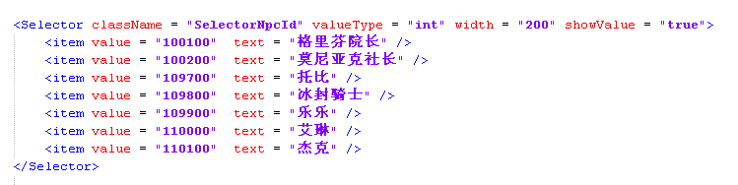

那么接下来会有Npc出现的场景，那么有个场景id 选择器
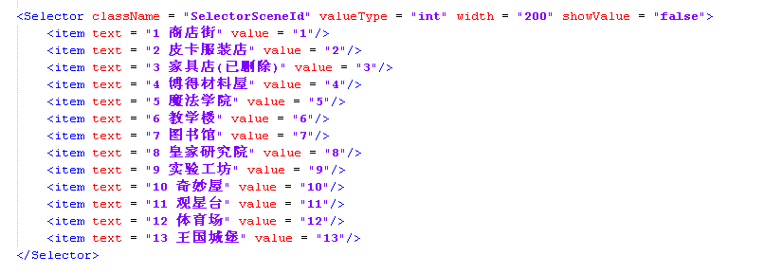

我把showValue关了， 给大家演示其区别，为了好找，在文字里加了ID.

很显然，这东西的更新应该由于服务器或者配置表excel生成。

那接下来，我们构建Npc的结构
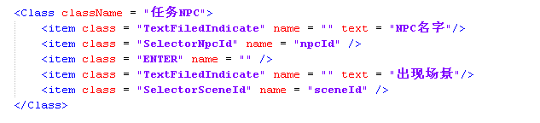

ENTER代表换行，应该不难理解

接下来要写这个类的创建器，和实例选择器

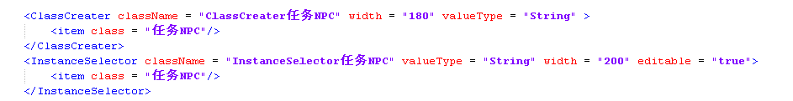

OK了
接下来为了在页面显示出啦 要增加Page标记，所有显示对象都在Page里 为了排版好看些，加了一个叫LINE的类
增加后如下
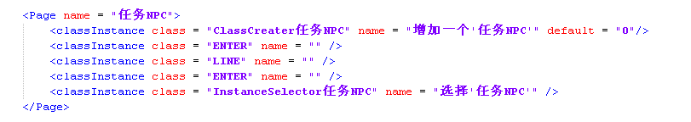

config_1.xml
运行效果如图

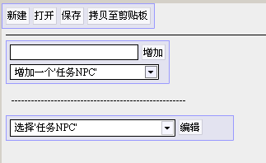

下面演示齐使用方法
选择如图，后点创建
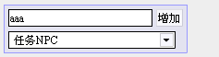

aaa为实例名 ， 任务NPC为 类名
类似与as的代码就是
var aaa : 任务NPC = new 任务NPC();

点击创建后 即可以在下面的实例选择器里看到
如图

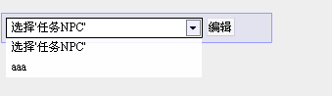

选中 aaa
点 编辑可以展开

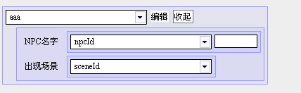

选择后 ， 可以看到Selectot有 showValue与没有的区别

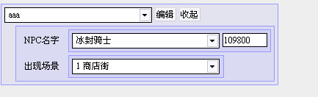

之后点保存

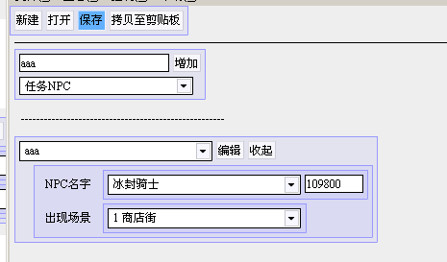
查看结果 此处的version和 config.xml的version对应。以做兼容判断。

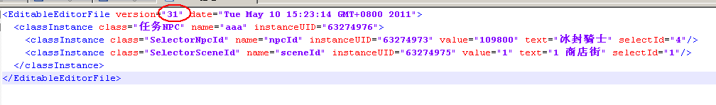
这就是保存的源文件。
其实就是对，User创建的类实例，加以保存，类实例里包含的类也会创建实例，并且赋予唯一的 instanceUID。

如果在Config里加入这个结构体的所需内容，可以很简单的生成紧凑的2进制文件
如图
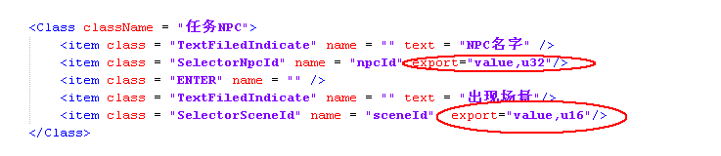

这样整个导出文件仅仅6字节，而读入这种 冗余繁杂的工作，则会自动生成
//2012 08 31 格式已近改变为 value=u8

function read(input:ByteArray):void
{
npcId = input.readUnsignedInt();
sceneId = input.readUnsignedShort();
}

//////////////////////////////////////////////////

接下来我们来构建更为复杂的功能。

比如 NPC的出现条件是有条件的，例如必须某个任务在身，或者等级达到多少等等。
为此我们创建一个叫条件的结构体。
由于目前工具不支持数组，只能很暂时地使用链表功能。

增加任务相关的 条件
有两个条件叫 Always与Never 这两个只有1个实例，不能创建。
所以直接写在XML里创建。
这里第一次,classCreator和 InstanceSelector不对称

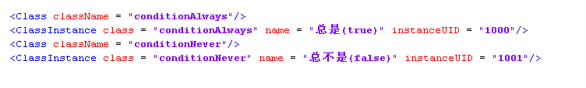
为了好找，手动分配了 instanceUID,时间值总是很大的 所以不会重复。不对称的选择器与构造器
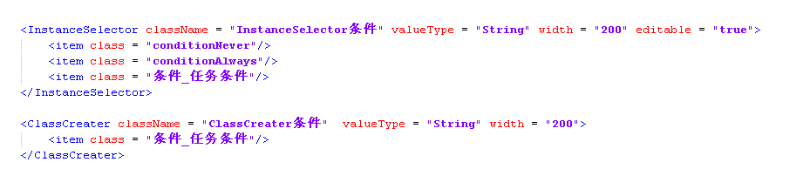

为此 也需要增加一个页签

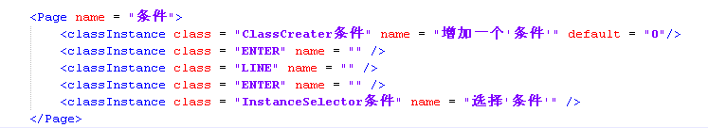
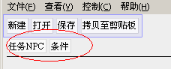 效果如图
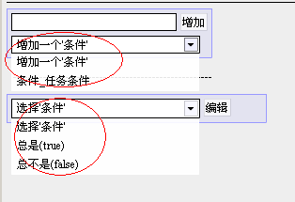
可以看到构造器里是没有 always 和 never的构造的

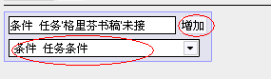
我们尝试构造一个

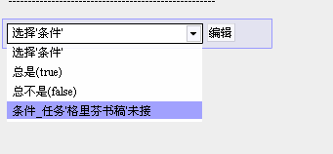
然后 在下面,选择这个后 点击编辑

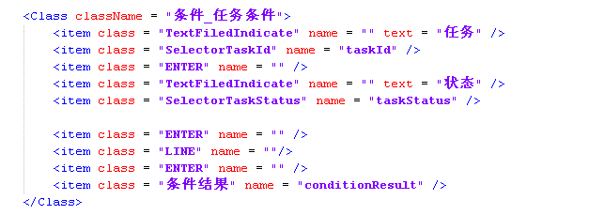

以及 '条件结果'的定义
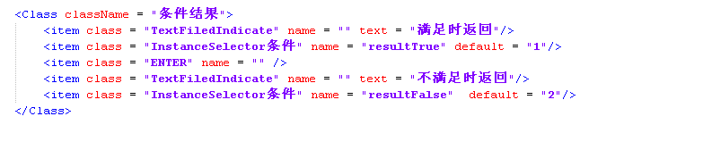
的结构体如图 果不其然的其表现如图

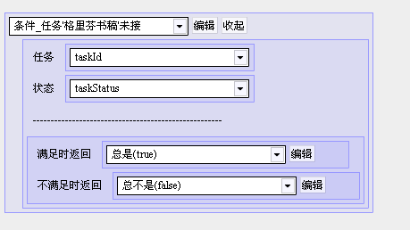
这里仍然要手工选择下 这个是麻烦了点 不过似乎没有好的办法
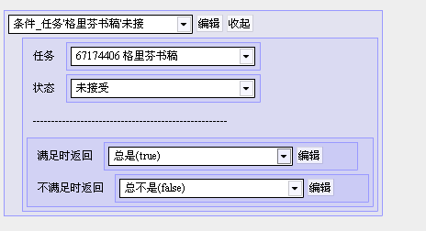

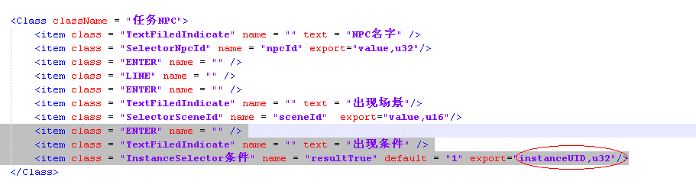

于是修改 NPC的定义
增加一个出现条件
Default = 1表示默认选择第一个 也就是 Always

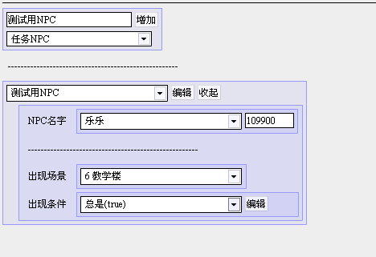
在出现条件里选择
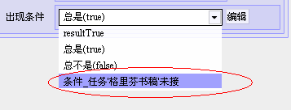

点击编辑可以就地展开编辑
当然 可以隐藏就地编辑按钮
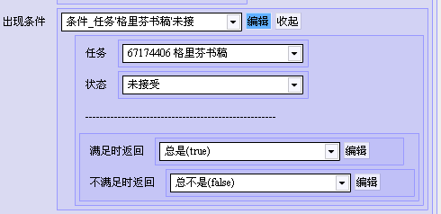

本来应该有数组的结构，当时时间紧迫，就没来得及做，不过也保证了结构体定长。
如此，再演示下怎么创建复合条件。
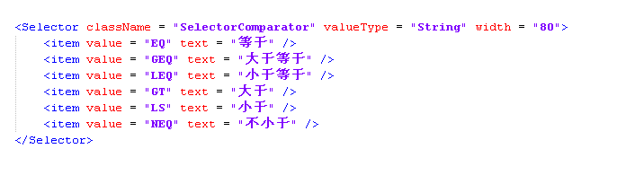

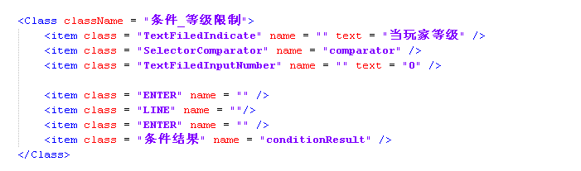

在构造器和选择器里添加对应的的类型
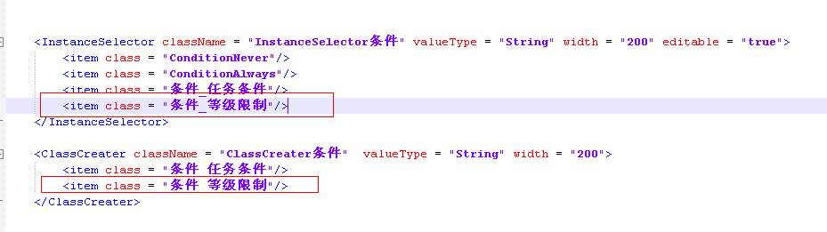

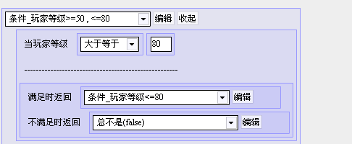
创建两个并串起来
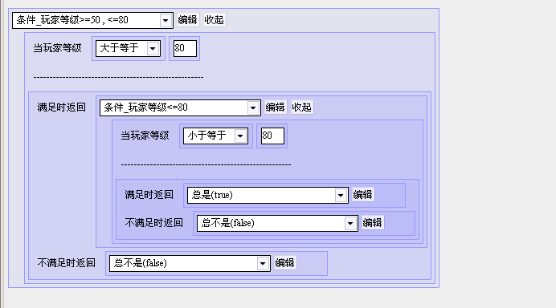

有点复杂，好歹能解决目前的问题。

条件可以很方便的扩充。看项目需要了。
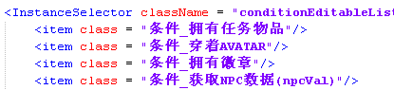

接下来是事件与触发器(trigger)
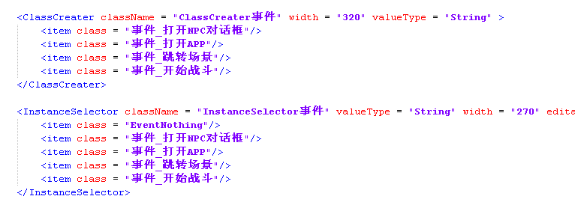

触发器

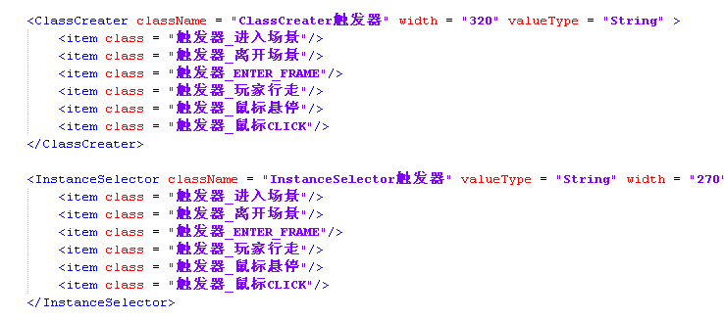

我们建立一个简单的 触发器-事件对
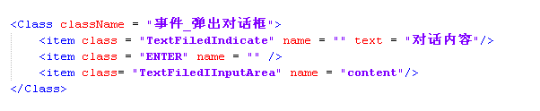

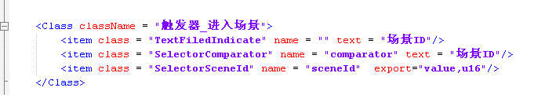

数据对的 结构体

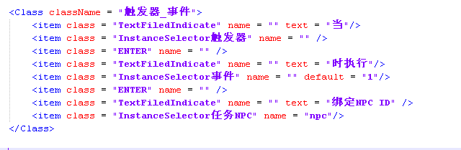

所用的测试用例

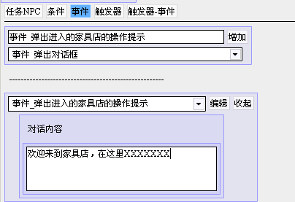

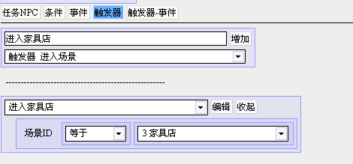

数据对如下：

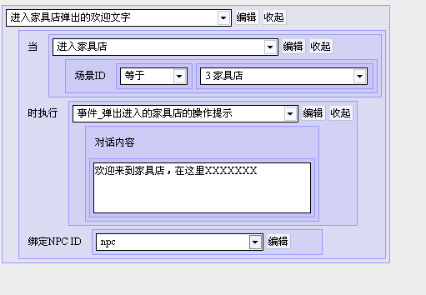

而把条件组合在一起也很方便，加一种事件 叫'事件'_带条件分支的事件' 就能解决了
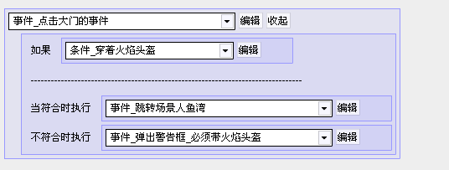

下面演示如何配置NPC ID绑定。
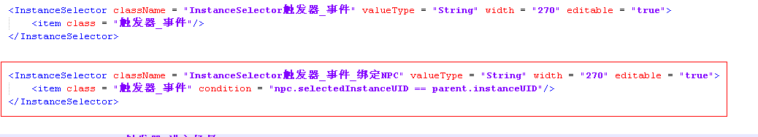

创建一种特殊的实例选择器，加了condition
上面是普通的，下面是加了条件的

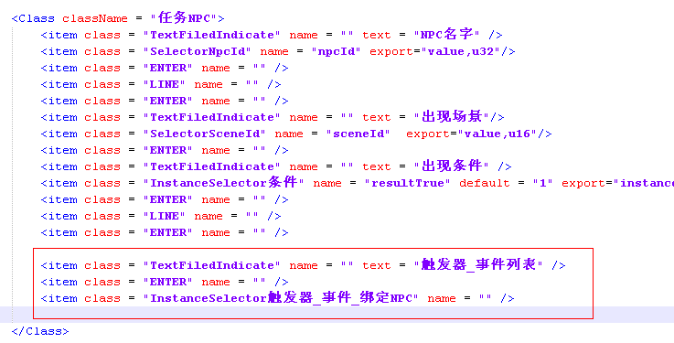
修改任务NPC的数据
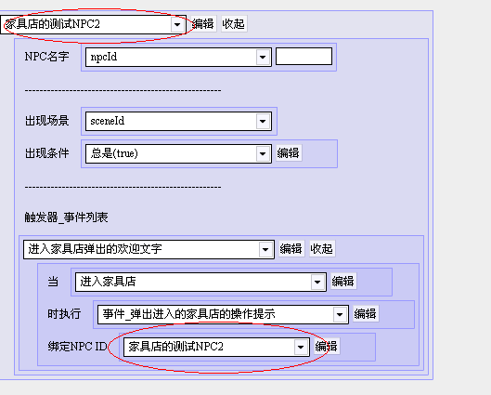

如图可以绑定。 可以发现改变时 会动态刷新。
除了instanceUID , 同样的 value等等也可以作为绑定关键字

例如
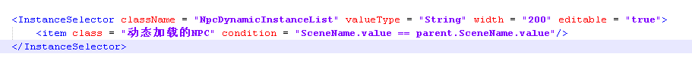
至此 编辑器的大致功能介绍完了

特点，要增加事件、条件、触发器等等非常方便。
几行即可(可能功能先不补)， 实现也只是扩展一个新的 事件/条件/触发器 类。
而触发器，如果结合上次我所分享的统一的事件机制，那就会变的十分统一和方便管理。
(上次分享没来的童鞋懊悔吧，忏悔吧 = v =)
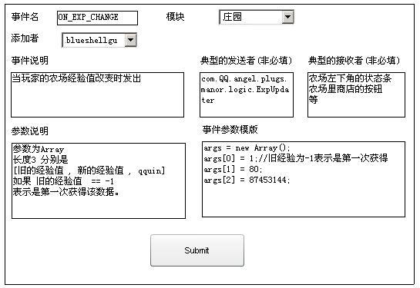

但是 致命缺点是 是没有可结合的可视化。
于是 有了插件系统。(演示)
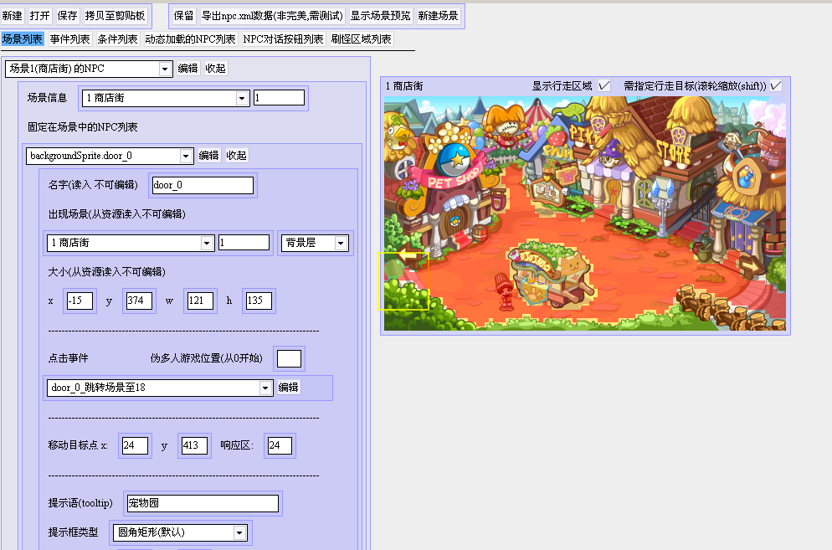
可以看到
各个数据都是 可被插件读/写的。
一定程度上弥补了可视化的缺点。

然后一个上流的插件，还能生成任务的逻辑流程图，方便测试观看，也方便测试自己的理解。

但归根结底，这是一个逻辑编辑器。不能什么事都让他做。

